

Informar Acerto Documentos não Aceitos
O objetivo desta funcionalidade é informar os acertos de documentos não aceitos pelo sistema. Ela pode ser acessada via Menu de sistema, no caminho: GSAN > Arrecadação > Informar Acerto Documentos não Aceitos.
Feito isso, o sistema visualiza a tela a seguir, com a Aba Pagamento:

Observação
Informamos que os dados exibidos nas telas a seguir são fictícios, e não retratam informações de clientes.

Aba Pagamento
Nesta aba, o usuário seleciona o pagamento que deve ser transferido para determinado débito. Os parâmetros que compõem o filtro de pesquisa são: o Período, a Data de Pagamento, o Arrecadador, o Aviso Bancário, o Movimento Arrecadador e a Forma de Arrecadação. Será escolhido apenas um pagamento.
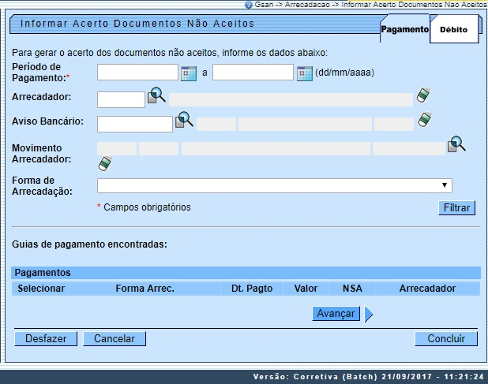
Acima, selecione o Período de Pagamento, obrigatoriamente, e os demais campos que julgar necessários (para detalhes sobre o preenchimento dos campos clique AQUI). Depois, clique no botão .
Em seguida, o sistema apresenta a tela com os dados das guias de pagamento resultantes do filtro:
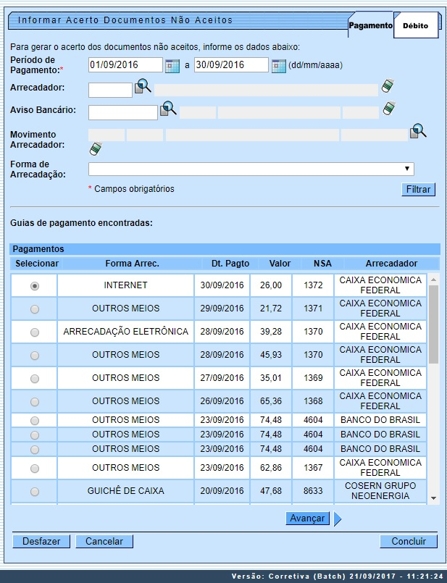
Marque no checkbox do item desejado, no campo Selecionar. Na sequência, clique no botão para ser exibida a Aba Débito:

Aba Débito
Nesta aba, o usuário marca um ou mais débitos que serão quitados através da transferência do pagamento selecionado. O parâmetro que compõe o filtro de pesquisa é a Matrícula do Imóvel. O usuário deve escolher se deseja pesquisar os débitos pagos, os não pagos ou todos. Serão apresentados os débitos do tipo Conta, Débito a Cobrar, e Guia de Pagamento.
O total dos débitos a serem escolhidos deve ser igual ao valor do pagamento selecionado. Quando o usuário confirmar a transferência do pagamento, através do botão , os débitos selecionados serão quitados e os registros contábeis associados ao tipo do débito (Conta, Débito a Cobrar, e Guia de Pagamento) serão gerados.
Após a atualização, o sistema retorna para a aba de Pagamento, onde o usuário pode selecionar um outro registro da pesquisa.
Foi ajustada a funcionalidade de acerto de documentos não aceitos para acrescentar documento de cobrança e também a duplicidade de pagamento de débitos parcelados. O sistema exibe os documentos de cobrança do imóvel selecionado, que ainda não tenham sido pagos, e permite a seleção de débitos (contas, guias ou débito a cobrar) parcelados.
No caso de débitos já parcelados devem ser informados os parâmetros de pesquisa e, caso o débito já esteja no histórico, o sistema exibe na cor vermelha, como hoje acontece com os débitos pagos. Na relação dos documentos de cobrança são exibidos os documentos não pagos (que estejam sem pagamento relacionado). E, caso um deles seja selecionado, o sistema obtém os itens do documento de cobrança e associa os pagamentos selecionados aos itens, considerando todos os descontos do documento de cobrança.
Inicialmente o sistema apresentada a tela de filtro Informar Acerto Documentos Não Aceitos, em duas abas:
- Pagamento;
- Débito.
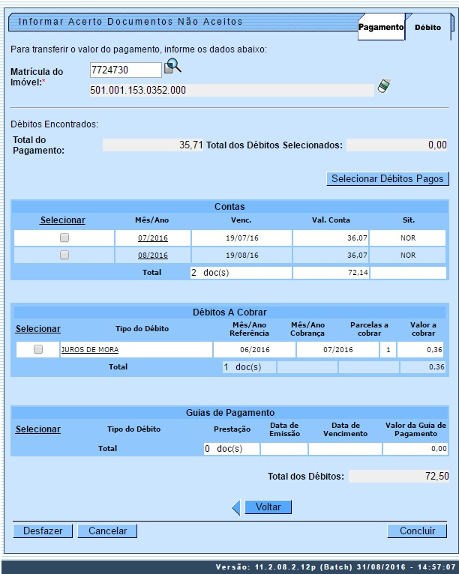
Informe a matrícula do imóvel, ou clique no botão para selecionar a matrícula desejada. A identificação do imóvel é exibida no campo ao lado. Para apagar o conteúdo do campo clique no botão ao lado do campo em exibição.
Em seguida, clique no botão , conforme tela abaixo. Feito isso, é exibida a tela Selecionar Débitos Pagos:
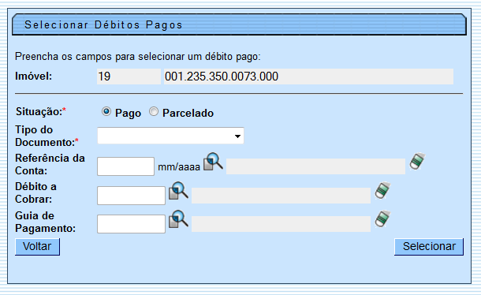
Acima, preencha os seguintes campos:
- Situação (obrigatório) - Selecione uma das opções: Pago ou Parcelado;
- Tipo de Documento (obrigatório) - Selecione uma das opções disponibilizadas pelo sistema;
- Referência da Conta - Informe a referência da conta, no formato mm/aaaa (mês, ano), quando o Tipo de Documento for Conta;
- Débito a Cobrar - Informe o débito a cobrar quando o Tipo de Documento for Débito a Cobrar;
- Guia de Pagamento - Informe a guia de pagamento quando o Tipo de Documento for Guia de Pagamento.
Ao clicar no botão , o sistema exibe os documentos conforme parâmetros informados. Para obter detalhe sobre o item Conta selecionado, clique no link do campo Mês/Ano (quadro Contas). Para obter detalhe sobre o item Débito a Cobrar, clique no link do campo Tipo de Débito (quadro Débito a Cobrar). Para obter Consultar Itens do Documento de Cobrança, clique no link do campo Doc (quadro Documento de Cobrança).

Gerar no sistema GSAN os pagamentos não identificados
Cadastrado um cliente fictício no sistema para processamento do movimento da arrecadação, tornando possível associar os documentos não aceitos a esse cliente. Definido esse cliente como um parâmetro para o sistema, na opção Informar Parâmetros do Sistema – Aba Dados Gerais.
No cadastramento do cliente, foi associada à localidade do endereço sede do cliente fictício.
Cadastrado o tipo de débito Documento não Aceito, associando ao tipo do lançamento contábil Recebimentos não Identificados (opção GSAN > Faturamento > Debito > Inserir Tipo de Débito).
O sistema considera os Documentos não Aceitos como documentos do tipo Guia de Pagamento dentro do processo de Arrecadação.
Ajustados os processos que fazem parte da Arrecadação para que passem a considerar os Documentos não Aceitos, como sejam:
- Registrar Movimento Arrecadadores;
- Classificar Pagamentos e Devoluções;
- Inserir Pagamentos;
- Manter Pagamentos;
- Encerrar Arrecadação;
- Gerar os Dados para a Contabilidade.
Transferência dos pagamentos não identificados registrados para o cliente fictício COMPESA – Pagamentos não Identificados para os débitos do cliente que efetuou o pagamento.
Disponibilizada opção no sistema para fazer os acertos para os pagamentos dos Documentos não Aceitos:

Preenchimento dos Campos
Campo | Preenchimento dos Campos
Período de Pagamento | Campo Obrigatório - Informe as datas válidas, no formato dd/mm/aaaa (dia, mês, ano), referente ao período de pagamento, ou clique no botão para selecionar as datas desejadas.  Para obter detalhes sobre o preenchimento do campo de datas, clique no link Pesquisar Data - Calendário.
Arrecadador | Informe o código do arrecadador, ou clique no botão para selecionar o arrecadador desejado. O nome é exibido no campo ao lado.  Para apagar o conteúdo do campo, clique no botão ao lado do campo em exibição.  Para obter detalhes sobre o preenchimento do campo arrecadador, clique no link Pesquisa Agente Arrecadador.
Aviso Bancário | Informe o código do aviso bancário, ou clique no botão para selecionar o aviso desejado. A codificação do aviso é exibida no campo ao lado.  Para apagar o conteúdo do campo, clique no botão ao lado do campo em exibição.  Para obter detalhes sobre o preenchimento do campo aviso bancário, clique no link Pesquisar Aviso Bancário.
Movimento Arrecadador | Este campo é habilitado quando for informado o Aviso Bancário.  Informe o movimento arrecadador, ou clique no botão para selecionar o movimento arrecadador desejado. Os dados serão exibidos nos campos ao lado.  Para apagar o conteúdo dos campos, clique no botão ao lado dos campos em exibição.
Forma de Arrecadação | Selecione uma das opções disponibilizadas pelo sistema.

Funcionalidade dos Botões
Botão | Descrição da Funcionalidade
Ao clicar neste botão, o sistema permite selecionar uma data válida, no formato dd/mm/aaaa (dia, mês, ano).
Para obter detalhes sobre o preenchimento do campo de datas, clique no link Pesquisar Data - Calendário.
 | Ao clicar neste botão, o sistema permite consultar um dado nas bases de dados.
 | Ao clicar neste botão, o sistema apaga o conteúdo do campo em exibição.
 | Ao clicar neste botão, o sistema comanda a execução do filtro.
 | Ao clicar neste botão, o sistema avança para próxima aba.
 | Ao clicar neste botão, o sistema retorna à tela anterior.
 | Ao clicar neste botão, o sistema comanda a seleção dos débitos pagos/parcelados para o imóvel indicado.
 | Ao clicar neste botão, o sistema comanda o processamento da seleção com base nos parâmetros informados.
 | Ao clicar neste botão, o sistema volta à tela anterior.
 | Ao clicar neste botão, o sistema desfaz o último procedimento realizado.
 | Ao clicar neste botão, o sistema cancela a operação e retorna à tela principal.
 | Ao clicar neste botão, o sistema comanda a operação de informar acerto.

Referências
Informar Acerto Documentos Não Aceitos

Termos Principais
Arrecadação
Clique aqui para retornar ao Menu Principal do GSAN.

